
Novo Toyota RAV4 Hybrid

- 5ª geração do SUV mais vendido do mundo em 2018 chega ao Brasil com motorização exclusivamente híbrida
- Modelo recebeu nota máxima em segurança pelo Latin NCAP

- Novo RAV4 Hybrid estará disponível em toda a rede de concessionárias Toyota do Brasil em duas versões, a partir de 13 de junho

Buenos Aires, 23 de maio de 2019 - A Toyota do Brasil apresenta o novo RAV4. A 5ª geração, produzida nas fábricas de Takaoka e Nagakusa no Japão, introduz quatro grandes mudanças que implicam em uma melhoria substancial de seus principais atributos (design, equipamento, conforto, desempenho e segurança).

Vale ressaltar que o RAV4, comercializado no mundo desde 1994 e cujo lançamento na época foi um marco para seu segmento, foi, em 2018, o SUV mais vendido no mundo.

As grandes mudanças que esta geração traz são:

- Nova arquitetura global Toyota (TNGA);

- Motorização híbrida auto recarregável;

- Novo sistema de tração inteligente nas quatro rodas (AWD);

- Sistema de segurança ativa "Toyota Safety Sense"(TSS).

O Novo RAV4 Hybrid procura se diferenciar da proposta atual do segmento, completamente urbana, se posicionando como um verdadeiro SUV aventureiro, em virtude de seu ótimo desempenho e funcionalidade, mas com um design moderno e sofisticado que se adapta perfeitamente à vida urbana.

O modelo está disponível em toda a rede de concessionárias Toyota do Brasil a partir do dia 13 de junho de 2019. Disponível em duas versões, S Hybrid e SX Hybrid, os preços são de R$ 165.990,00 e R$ 179.990,00.

Plataforma TNGA

TNGA é a sigla em inglês de Toyota New Global Architecture (Nova Arquitetura Global Toyota) e diz respeito a uma filosofia de fabricação que visa melhorar drasticamente o desempenho do veículo e destacar as características únicas de cada modelo, melhorando

significativamente os componentes essenciais que fazem parte do veículo e têm um impacto direto no design, conforto, desempenho e segurança.

A nova geração do RAV4 Hybrid é construída sob a plataforma denominada GA-K (mesma do Camry) e sua finalidade é criar veículos melhores por meio de cinco fundamentos principais:
- Conforto ao dirigir: Melhora a estabilidade, agilidade e resposta devido a um centro de gravidade mais baixo, maior rigidez na estrutura, melhor distribuição de peso e estabilidade aerodinâmica, resultando em um veículo com uma sensação de condução superior.

- Habitabilidade: Melhora a posição de condução e a área do motorista é mais espaçosa e confortável. Além disso, aumenta a visibilidade e melhora a insonorização do veículo, resultando em uma experiência recompensadora para todos os sentidos para todos os ocupantes.

- Praticidade de uso: Prático e intuitivo, o novo RAV4 Hybrid é projetado 100% para o usuário, sendo funcional e amigável no dia a dia.
- Compromisso com o meio ambiente: Desenvolvido com materiais ecológicos e alcançando uma melhoria substancial no consumo de combustível devido a seu conjunto híbrido, consegue reduzir o impacto ambiental.

- Segurança: Ao introduzir as mais recentes tecnologias de segurança ativa e passiva, o novo RAV4 Hybrid proporciona a máxima tranquilidade e confiança aos seus proprietários em qualquer situação de condução.

Os novos padrões propostos pela TNGA se expressam em veículos mais atraentes, seguros e agradáveis de dirigir.

Duas versões para o mercado brasileiro

A nova geração do Toyota RAV4 Hybrid chega ao Brasil em duas versões dotadas de sistema de propulsão híbrido auto recarregável exclusivo, além de uma transmissão automática HEV Transaxle (transmissão variável contínua) e tração sob demanda inteligente nas quatro rodas AWD.

São dois níveis de equipamento: S Hybrid e SX Hybrid.

A versão de entrada S Hybrid chega com sete airbags, faróis de LED com ajuste automático de altura, bancos com partes revestidas de couro, bancos dianteiros com um sistema de ventilação (SVS), banco do motorista com memória para duas posições, além da regulagem elétrica de seis posições, sistema de áudio com tela de LCD sensível ao toque de 7” combinando com o painel de instrumentos de TFT de 7”, sistema de acionamento e desligamento do motor por botão (Engine Start/Stop Button), sistema de entrada inteligente (Smart Entry System), rodas de liga leve de 18”, controle de climatização digital automático dual-zone com saída para os bancos traseiros e sistema S-flow, freio de estacionamento eletrônico (EPB) e função Hold, controle eletrônico de tração (TRC), controle de Assistência de Subida em Rampa (HAC), Sistema de Controle Eletrônico de Estabilidade (VSC) e Controle de Reboque e Oscilação (TSC), dentre outros.

A versão SX Hybrid vem com todos esses equipamentos , e ainda teto solar tipo Wide Moonroof, carregador de celular sem fio ou por indução (Wireless Charger), abertura e fechamento elétrico da tampa do porta-malas com acionamento interno
ou por sensor de movimento (passando o pé por debaixo do para-choque traseiro), sistema de transmissão com função Paddle Shift e pacote de segurança ativo Toyota Safety Sense (TSS).

Design Exterior

A 5ª geração do RAV4 procura diferenciar-se da atual tendência dos SUVs urbanos, redefinindo completamente o seu conceito e posicionando-se como um veículo versátil, com um espírito aventureiro e uma estética sofisticada.

Ambas as facetas deste veículo coexistem em harmonia. É aventureiro porque o seu design mais robusto e resistente permite ao motorista conduzir por onde quiser e, ao mesmo tempo, tem um design moderno e refinado que se adapta perfeitamente à vida urbana.
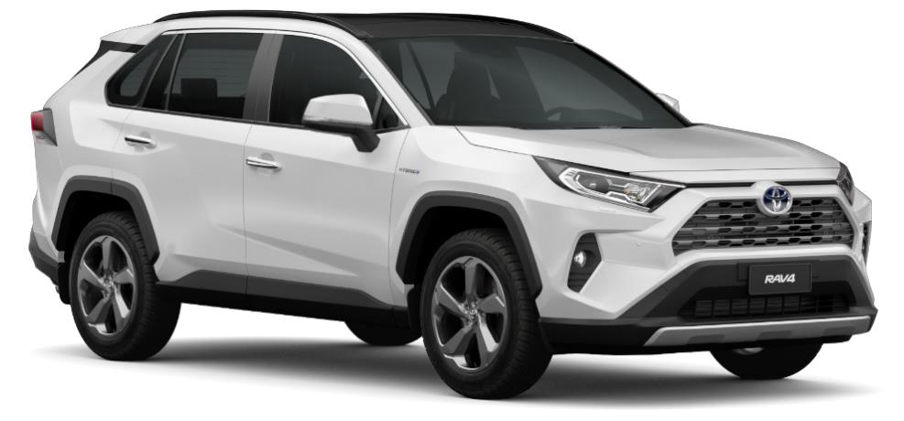

O conceito de seu design é chamado "Cross Octagon", porque representa dois octógonos cruzados em 90 graus.
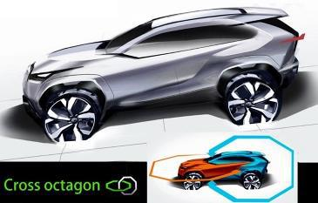

O design exterior e interior refletem este conceito através de desenhos os poligonais localizados em diferentes partes do veículo.
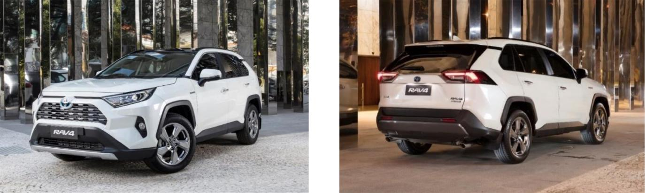

Faróis dianteiros
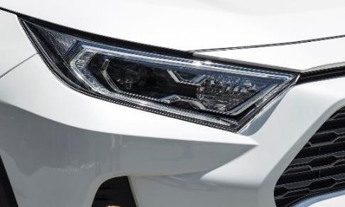

Os novos faróis dianteiros contam com tecnologia LED, luzes diurnas LED DRL, nivelamento automático de altura e sensor crepuscular e criam uma sensação de maior robustez e uma aparência mais refinada e agressiva ao modelo.

Faróis traseiros


Os faróis traseiros LED poligonais, combinados com o design trapezoidal da parte traseira do veículo, enfatizam uma sensação de amplitude e uma postura firme.

Pneus

O novo RAV4 Hybrid nas versões S e SX vem com rodas de liga leve de 18 polegadas (225/60R18).

Teto panorâmico

A versão SX Hybrid é equipada com teto solar panorâmico com abertura elétrica.
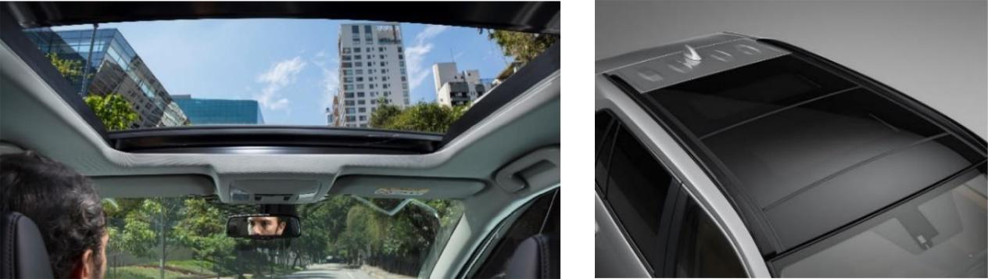

Dimensões

O novo RAV4 Hybrid é mais baixo, mais ágil e mais estável. Apresenta novas dimensões em relação à geração anterior, conferindo-lhe maior robustez e funcionalidade típicas de um verdadeiro SUV.

- Veículo está mais baixo para atingir um centro de gravidade também mais baixo e maior estabilidade (-10 mm).
- A largura total do veículo foi aumentada, conferindo-lhe maior robustez (+10 mm).

- Distância entreeixos foi aumentada, contribuindo para mais conforto à bordo (+30 mm).
- Maior distância mínima em relação ao solo, refletindo uma imagem exterior mais aventureira e aumentando o campo de visão do motorista (+15 mm).

- Rodas maiores, contribuindo para uma aparência mais off road e melhorando o desempenho de condução (+ 1”).
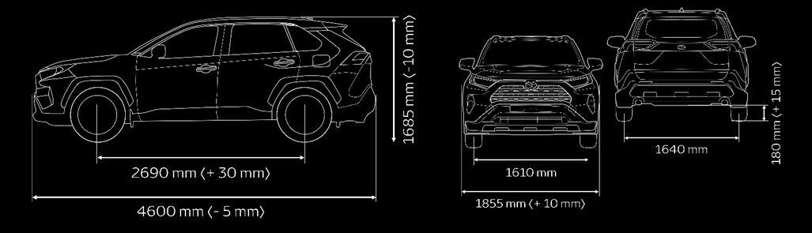

Design interno

O interior do novo RAV4 Hybrid foi completamente renovado e segue o princípio de sofisticação para o qual foi concebido. A qualidade dos materiais foi aumentada e os detalhes são enfatizados para alcançar um ambiente mais atraente e funcional.
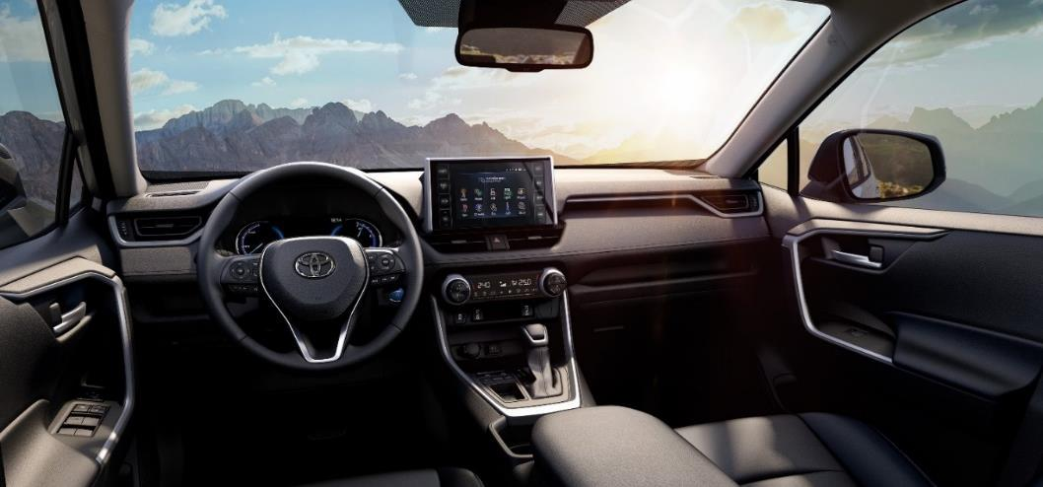

O espaço do motorista equilibra a excelente visibilidade com uma pegada segura e confortável. O tamanho, a forma e o material dos botões e controles foram cuidadosamente selecionados levando em consideração a praticidade de uso.

Foram adicionados espaços de armazenamento com um sistema de iluminação noturna que dá uma aparência distinta ao interior do veículo e, acima de tudo, uma melhoria na usabilidade.

Conforto e estilo
Esta geração apresenta grandes novidades em termos de equipamentos de conforto, tecnologia e conectividade em relação à anterior. O painel central conta com acabamento interno cromado com anéis de prata distintivos que expressam um estilo refinado e oferecem excelente visibilidade.

Todas as versões possuem uma tela colorida de TFT 7 polegadas, que permite ao motorista escolher entre um aspecto analógico ou digital.
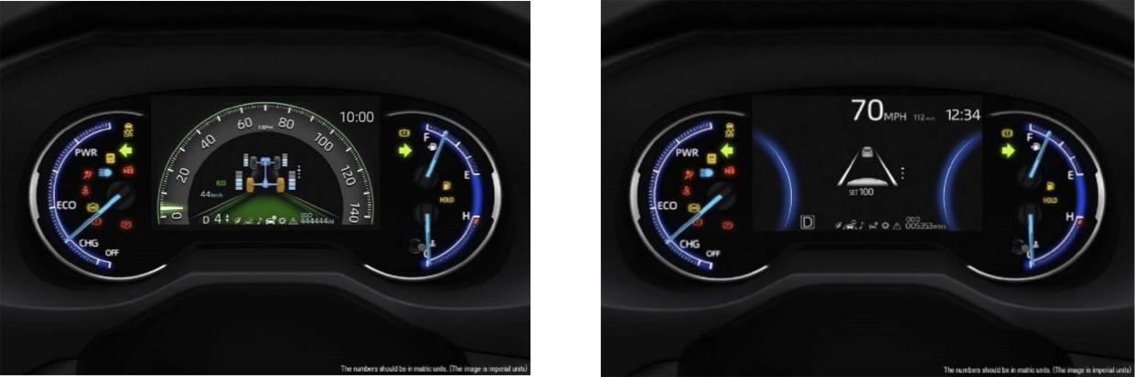

ANALOGICO |  | DIGITAL

O volante do novo RAV4 Hybrid, revestido em couro, possui controles de áudio, telefone e controle de velocidade de cruzeiro na versão S Hybrid, enquanto a versão SX Hybrid, conta com comandos de áudio, telefone, alerta de mudança de faixa e controle de velocidade de cruzeiro adaptativo.

No painel central, o modelo conta com ar-condicionado integrado digital Dual Zone e sistema S-Flow.
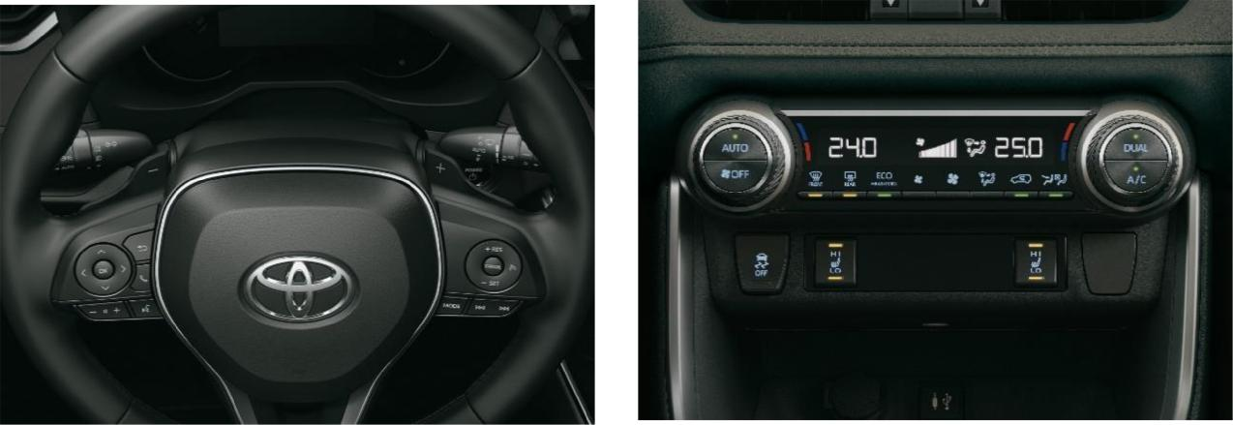

O modelo ainda possui sistema de travamento e destravamento das portas e porta-malas por sensores de aproximação (Sistema Smart Entry) e sistema de acionamento e desligamento do motor por botão (Push Start Button). A versão SX ainda possui abertura e fechamento elétrico da tampa do porta-malas com acionamento interno, por sensor de movimento (passando o pé por debaixo do para-choque traseiro).

Para garantir o conforto dos passageiros, tanto na cidade, como na estrada, o Novo RAV4 Hybrid conta com sistema multimídia com tela de LCD sensível ao toque de 7” com funções de espelhamento Mirror Link e DVD Player, CD-R/RW, MP3, WMA e AAC, rádio AM/FM, Bluetooth e seis alto-falantes.

Ela também incorpora uma câmera de ré e sensores de estacionamento dianteiros e traseiros que contribuem para maior segurança.
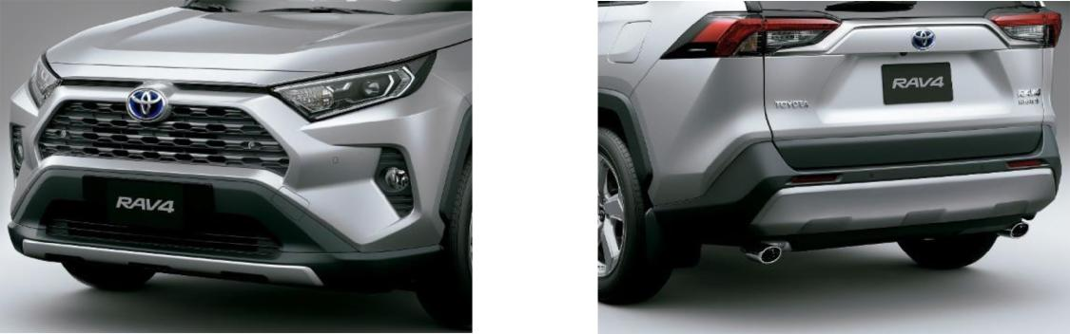

No console central, um sistema de carregamento sem fio para smartphones foi disponibilizado para potencializar a experiência do usuário.
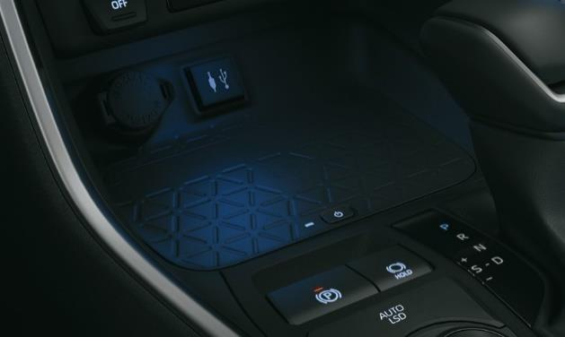

Os assentos dianteiros do novo RAV4 Hybrid foram redesenhados para manter uma postura correta até mesmo ao dirigir em estradas sinuosas. O amortecimento do assento e a sensação de contenção foram aumentados para melhorar o conforto.

Os bancos possuem partes revestidas em couro e material sintético. O assento do motorista tem seis posições de regulagem elétrica de distância, altura e lombar e memória para duas posições, distância e altura. Para um maior conforto, os bancos dianteiros são ventilados.
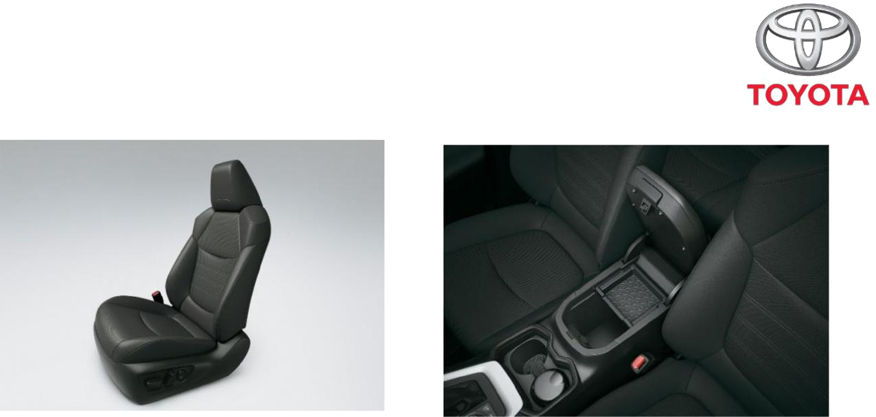

Os assentos confortáveis dos bancos traseiros são ajustáveis e rebatíveis, além de contar com descansa-braços central e porta copos.
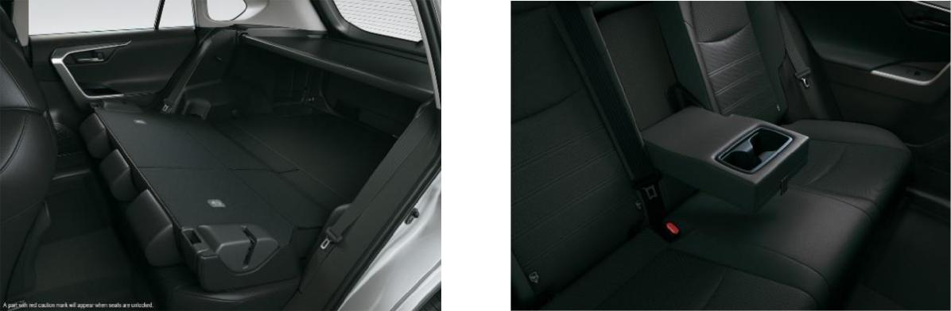

Com capacidade para 580 litros, o porta-malas do Novo RAV4 Hybrid é um dos maiores da categoria. As versões S Hybrid e SX Hybrid contam com chave com comandos integrados para trava e destrava das portas e do porta-malas, enquanto a última ainda possui abertura e fechamento elétrico da tampa do porta-malas com acionamento interno por chave ou por sensor de movimento (passando o pé embaixo do para-choque traseiro).
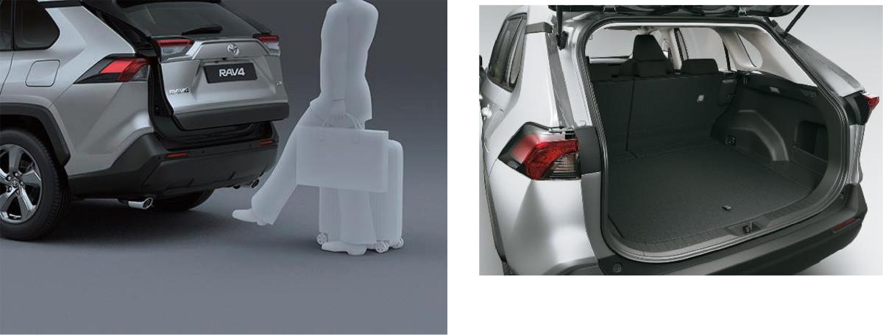

Conforto de condução

A nova filosofia de fabricação TNGA aprimorou significativamente os componentes essenciais, que fazem parte do veículo aproveitando ao máximo a nova plataforma na qual o RAV4 foi projetado. Muitas dessas melhorias têm um impacto direto no conforto de condução, resultando em uma sensação de condução superior.
Maior estabilidade devido a um centro de gravidade mais baixo:

O motor e a transmissão foram colocados em uma posição mais baixa graças à sua estrutura compacta e materiais leves. O motor da direção elétrica foi posicionado na cremalheira e não na coluna de direção, abaixando ainda mais o centro de gravidade do veículo.

Maior manobrabilidade e estabilidade graças a uma estrutura mais rígida:

Uma estrutura em forma de anel foi adotada. A maior dureza e menor peso nos materiais utilizados melhoraram consideravelmente a rigidez de torção do veículo em relação à geração anterior.
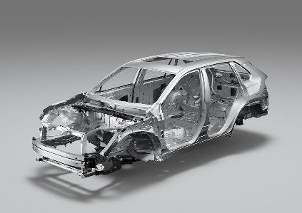

Uma sensação de condução mais estável com aerodinâmica superior:

A resistência ao vento foi reduzida por meio de um piso mais plano e a inserção de aletas estabilizadoras na parte inferior. Além disso, o fluxo de ar ao redor do veículo foi melhorado pela colocação de aletas estabilizadoras nas extremidades dos faróis traseiros. Essas melhorias aerodinâmicas se expressam em condução suave, melhor estabilidade e manobrabilidade.

Maior visibilidade com a redução de pontos cegos e um melhor campo de visão:

Os pilares da coluna A foram afinados e reposicionados mais atrás, melhorando a visibilidade lateral frontal. Os espelhos retrovisores externos foram reposicionados no painel da porta, resultando em uma visibilidade superior na diagonal. As janelas traseiras foram redesenhadas para minimizar os pontos cegos. Finalmente, o campo de visão ao redor do capô foi melhorado por
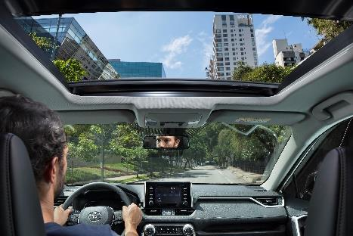
meio de um novo design no interior do veículo.

Máximo conforto e tranquilidade no habitáculo devido à excelente insonorização e isolamento acústico:

Novos materiais de isolamento acústico e de absorção sonora foram colocados em vários pontos-chave dentro da estrutura do veículo. Um vidro de alto isolamento acústico foi adotado para o para-brisa. Espuma de poliuretano foi introduzida dentro dos para-choques dianteiros para isolar e absorver o som do motor e, ao mesmo tempo, adotaram-se peças de vedação na borda interna das portas laterais. Finalmente, a estrutura que funciona como um silenciador para a parte inferior do
veículo aumentou a superfície, elevando a taxa de cobertura de 60% (geração anterior) para 92%.

Desempenho

Sistema híbrido auto recarregável

O Toyota RAV4 Hybrid chega com um grande atributo: um novo sistema de propulsão híbrida recentemente desenvolvido que combina baixo consumo de combustível e excelente potência, determinando de forma ideal se o motorista quer priorizar uma sensação de aceleração linear ou uma capacidade máxima de resposta, de acordo com o estilo de condução desejado. O sistema híbrido é composto por quatro motores (um a gasolina + três elétricos) que funcionam juntos, fornecendo uma potência total de 222 cv.

O propulsor do novo RAV4 é um 2.5L DOHC de 4 cilindros e 16V. Ele incorpora um sistema de sincronização de válvulas variável inteligente chamado VVT-i, que modifica os tempos de abertura das válvulas de admissão. Ao mesmo tempo, incorpora um novo sistema de injeção de combustível direta e indireta, conhecido como D-4S, que adapta a injeção às condições de condução, obtendo maior potência e economia no consumo de combustível.
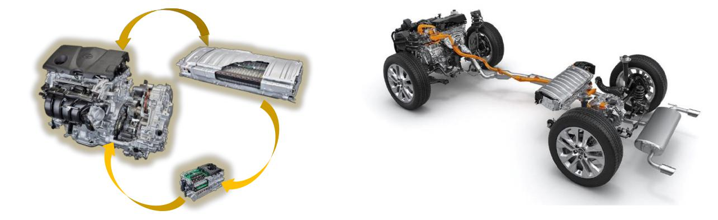

O sistema elétrico, composto por três motores, é alimentado por uma bateria de níquel-hidreto metálico II 11% mais leve que o sistema anterior, que recarrega automaticamente quando o veículo desacelera ou freia, sem a necessidade de se conectar a uma fonte de energia externa.
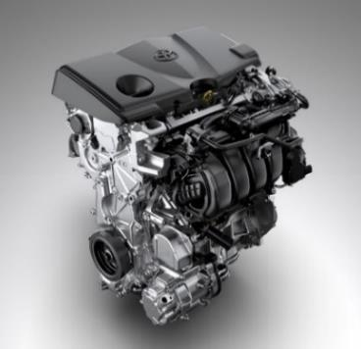

Com esse sistema híbrido, o Novo RAV4 Hybrid pode percorrer cerca de 1.000 km com um único tanque de combustível de 55 litros, dependendo do estilo de condução.
Transmissão e modos de condução

Todas as versões do novo RAV4 Hybrid incorporam um novo tipo de transmissão automática HEV Transaxle continuamente variável (conjunto de engrenagens planetárias) controlada eletronicamente, com um diferencial pré-engatada. O resultado é uma aceleração mais linear. Maior controle na desaceleração de modo sequencial e maior eficiência em alta velocidade, atingindo desempenho, potência e baixo consumo.
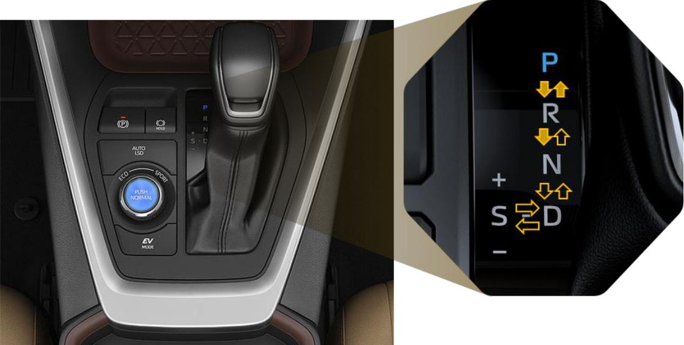

Todas as versões contam com quatro modos de condução: Normal, ECO, EV (100% elétrico) e Sport, tornando-se um veículo versátil, preparado para qualquer tipo de condução. Na versão SX, há a opção de trocas de marcha no volante, proporcionando maior prazer e emoção ao dirigir.

Sistema de tração nas quatro rodas inteligente (AWD)

O Toyota RAV4 Hybrid está equipado com um novo sistema inteligente de tração AWD nas quatro rodas chamado, desenvolvido para fornecer uma condução característica de um SUV e excelente eficiência de combustível. Este sistema de tração fornece torque às rodas traseiras dependendo da situação, por meio de um dos motores elétricos, localizado no eixo traseiro (sem cardã). A relação de distribuição de torque com as rodas traseiras melhora em 20/80 em comparação com a geração anterior (40/60).
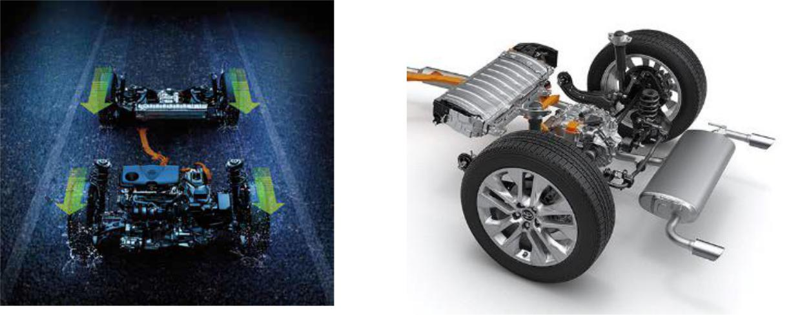
Além disso, incorpora a função AUTO LSD, usada para sair das condições de deslizamento por meio do bloqueio das rodas. Quando elas giram sem tração ou são suspensas no ar, o sistema envia toda a força para as rodas que estão no chão, que são aquelas que têm tração.

O sistema de tração inteligente AWD combinado com o conjunto híbrido, a transmissão eletrônica HEV Transaxle com diferentes modos de condução, a direção eletricamente assistida (EPS), os freios a disco e a suspensão independente fazem do novo RAV4 um SUV de excelente manobrabilidade, versatilidade, conforto e estabilidade na estrada e fora dela.

Segurança

Toyota Safety Sense:

A Toyota empregou suas tecnologias mais avançadas para alcançar o melhor desempenho de segurança de sua classe para este novo RAV4 Hybrid.

Pela primeira vez no Brasil, o Toyota RAV4 Hybrid incorpora o pacote de segurança ativa "Toyota Safety Sense" para a versão SX Hybrid. Este sistema conta com um radar de ondas milimétricas combinado com uma câmera monocular para detectar uma variedade de perigos e alertar o motorista.

As tecnologias são:

Sistema de pré-colisão frontal (PCS)*

O sistema de pré-colisão frontal do Toyota Safety Sense usa a câmera e o radar de ondas milimétricas para detectar veículos que circulam nas ruas e estradas. Se o sistema detectar a possibilidade de uma colisão, ele alerta o motorista através de avisos sonoros e visuais e ativa a assistência de frenagem para evitar ou

reduzir os danos causados por elas.

Sistema de alerta de mudança de pista com condução assistida (LDA)*

Em determinadas circunstâncias, o Sistema de Alerta de Mudança de Faixa (Lane Departure Alert System - LDA) é projetado para detectar desvios de pista quando as linhas divisórias são visíveis. Ao ouvir e ver os alertas, e depois de verificar que é seguro fazê-lo, o veículo deve ser redirecionado para o centro da pista. Este sistema também inclui
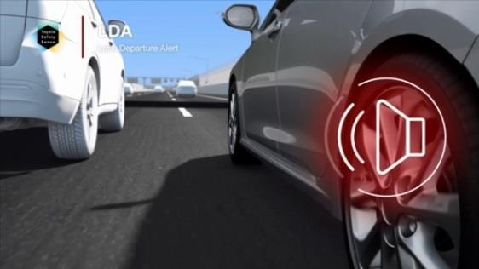
a funcionalidade de condução assistida. Quando é ativado e se detecta que está se
desviando inadvertidamente, o sistema pode aplicar pequenos movimentos de correção no volante para ajudar a manter o veículo na pista.

Faróis altos automáticos (AHB)*

Faróis altos automáticos (AHB) são um sistema de segurança projetado para ajudar o motorista a ver mais claramente à noite sem distrair outros motoristas. O AHB trabalha com uma câmera a bordo para detectar os faróis dos veículos que se aproximam e os faróis traseiros dos veículos na frente e alterna automaticamente entre os faróis altos e
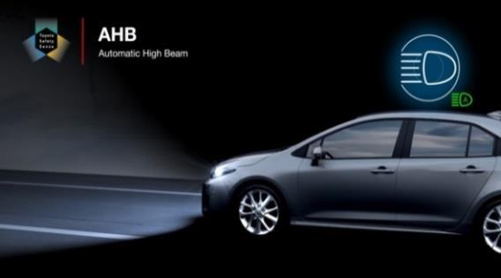
baixos em conformidade.

Controle de cruzeiro adaptativo (ACC)*

O controle de cruzeiro adaptativo (ACC) é um sistema semelhante ao "cruise control" que permite a condução a uma velocidade constante pré-determinada. O ACC usa o radar de ondas milimétricas montado na grade frontal e a câmera projetada a bordo para detectar veículos, calcular sua distância e ajustar a velocidade para ajudar
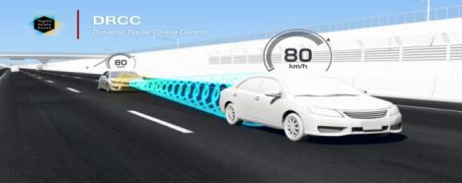
a manter uma distância predeterminada de veículo para veículo.

*Os sistemas de segurança ativa, como o Toyota Safety Sense, são projetados para auxiliar o motorista e não substituí-lo. O motorista deve manter o controle de seu veículo em todos os momentos e é responsável por sua condução, pois este sistema não substitui a condução segura. A operação do Toyota Safety Sense pode ser afetada ou prejudicada devido a fatores externos, não sendo a Toyota responsável pelas consequências derivadas do uso do sistema.

Máxima segurança

A nova geração do Toyota RAV4 recebeu cinco estrelas, de cinco possíveis, nas categorias de Proteção de Ocupantes Adultos e Proteção de Ocupantes Infantis do Latin NCAP, braço para a América Latina do renomado programa Global NCAP que promove testes independentes de segurança de automóveis.

De acordo com o Latin NCAP, o RAV4 Hybrid demonstrou boa proteção para os ocupantes nos três testes realizados: frontal, lateral e de poste. O modelo também atingiu níveis satisfatórios no teste de controle eletrônico de estabilidade. Além
disso, pela primeira vez um veículo Toyota recebeu dois reconhecimentos simultaneamente pelo Latin NCAP: o de Frenagem de Emergência Autônoma (AEB), em virtude do pacote Toyota Safety Sense (TSS), e o de Proteção de Pedestres.

O novo Toyota RAV4 Hybrid coloca a segurança como sua principal prioridade, e é por isso que oferece como padrão sete airbags (motorista e passageiro, lateral (x2), cortina (x2) e de joelho para o motorista), controle de estabilidade (VSC), controle de tração (TRC) e ABS com distribuição eletrônica de frenagem
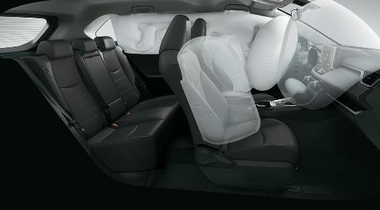
(EBD) e assistente de frenagem de emergência (BA).

Além disso, possui uma coluna de direção retrátil e uma carroçaria projetada para maximizar a proteção dos ocupantes em caso de colisão. O controle de assistência de arranque em subida (HAC), o sistema de frenagem de estacionamento elétrico com função de auto-hold, os faróis de neblina dianteiros e traseiros, a câmera de ré com sensores dianteiros e traseiros e o sistema ISOFIX de ancoragem para cadeirinha de criança complementam o pacote de segurança.

Meio ambiente

O compromisso da Toyota em desenvolver tecnologias ambientais avançadas não é apenas fazer a coisa certa, mas também é fundamental na comercialização do RAV4 Hybrid, oferecendo excelente economia de combustível para aproveitar viagens mais longas e sem preocupações.


Esse compromisso que a Toyota tem com o meio ambiente se reflete no objetivo global da marca de estabelecer uma sociedade baseada na reciclagem. Para isso, a Toyota lançou o projeto global de desmontagem para o tratamento adequado do veículo no final de sua vida útil. No caso específico do sistema híbrido do RAV4, as baterias são recuperadas ao final de sua vida útil e são recicladas para serem utilizadas novamente na fabricação de novos veículos.

Consumo de combustível

 |  | Novo Toyota RAV4 Hybrid
 | Estrada |  | 12,8 km/l
 | Urbano |  | 14,3 km/l

Acessórios

A nova geração do Toyota RAV4 Hybrid já possui seis acessórios que podem ser instalados no modelo. São eles: caixa organizadora de porta-malas com três divisórias, compressor de ar 12V digital, kit de segurança para roda de liga leve, refrigerador portátil, suporte para bolsas e suporte para tablets.

Todos os acessórios genuínos são desenvolvidos pela engenharia global da Toyota de acordo com as rígidas regras da marca que garantem o alto nível de qualidade, durabilidade e confiabilidade Toyota.

Preços

 |  | Novo Toyota RAV4 Hybrid
 | Toyota RAV4 S Hybrid |  | R$ 165.990,00
 | Toyota RAV4 SX Hybrid |  | R$ 179.990,00

A Toyota do Brasil Ltda. conta com quatro unidades produtivas nas cidades paulistas de Indaiatuba, Sorocaba, Porto Feliz e São Bernardo do Campo, cidade que também abriga um Centro de Pesquisa Aplicada e um Centro de Design. A empresa conta ainda com três centros de distribuição de veículos em Guaíba (RS), Vitória (ES) e Suape (PE), um centro de distribuição de peças em Votorantim (SP), um escritório de representação em Brasília (DF), e mais de 7.000 colaboradores. Fundada em 1937, a Toyota Motor Corporation (TMC) é uma das fabricantes de veículos para passageiros e comerciais mais representativas do mundo. Com produção em 28 países e regiões e vendas em mais de 160 países, a empresa é detentora das marcas Toyota, Lexus, Daihatsu e Hino. A Toyota possui ações nas Bolsas de Valores de Tóquio, Nagoya, Osaka, Fukuoka e Sapporo (Japão), Nova Iorque (EUA) e Londres (Reino Unido) e emprega atualmente mais de 344.000 colaboradores em todo o mundo. Mais informações podem ser obtidas nos sites http://www.toyota-global.com/ e www.toyota.com.br ou www.facebook.com.br/toyotadobrasil.

Informações à Imprensa
Toyota do Brasil – Departamento de Comunicação
Rafael Borges – Chefe de imprensa (11) 4390-4177 – raborges@toyota.com.br Kelly Buarque – (11) 4390-4018 – kbuarque@toyota.com.br

Toyota do Brasil – Solicitação de veículos para testes Danielle Morim – (11) 4390-5720 – dmorim@toyota.com.br
Printer Press Comunicação Corporativa – Assessoria de Imprensa

Lilian Sanches – (11) 5582-1619 – lilian.sanches@grupoprinter.com.br

Oscar Brandtneris – (11) 5582-1582 – oscar.brandtneris@grupoprinter.com.br

Maio de 2019

